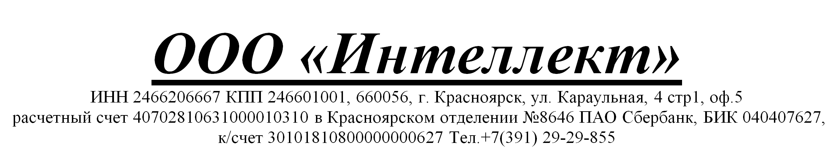

|  |  |
| --- | --- |
|  | **Согласие на обработку персональных данныхПользователя** |

Настоящим я, Пользователь, в соответствии с Федеральным законом от 27.07.2006 № 152-ФЗ «О персональных данных» свободно, своей волей и в своем интересе выражаю свое согласие ООО «Интеллект», ИНН 2466206667 КПП 246601001, адрес: г. Красноярск, ул. Караульная 4, стр.1, офис 5 (далее «Оператор»), на обработку, при использовании мной интернет-сайта, расположенного по адресу <https://krasydom.ru>,следующих моих персональных данных:

* фамилия, имя, отчество;
* вид, серия, номер документа, удостоверяющего личность, наименование органа, выдавшего его, дата выдачи;
* адрес места жительства (адрес регистрации, фактического проживания);
* номер контактного телефона, адрес электронной почты или сведения о других способах связи;
* аккаунты в социальных сетях и мессенджерах;
* пол;
* дата рождения;
* информация о гражданстве;
* реквизиты банковского счета;
* данные о банковской карте;
* логин, пароль;
* файлы Cookie (информация о действиях, совершаемых в «Веб-сервисах», включая, но не ограничиваясь: данные о используемых устройствах, об источнике захода в «Веб-сервисы», поискового запроса, пользовательскихкликов, просмотров страниц «Веб-сервисы», заполнения окон, просмотры баннеров и видео, параметры сессии, данные о времени посещения, данные о местоположении и т.д.)

Обработка вышеуказанных персональных данных может осуществляться неавтоматизированным,автоматизированным, а также смешанным способом посредством их сбора, записи, систематизации, накопления, хранения, уточнения (обновления, изменения), извлечения, использования, передачи третьим лицам, обезличивания, блокирования, удаления, уничтоженияв следующих целях:

* обработка обращений Пользователя и предоставление обратной связи;
* проведение статистических, аналитических и маркетинговых исследований по использованию пользователями ресурсов «Веб-сервисов», в том числе, но не ограничиваясь для обеспечения бесперебойной и качественной работы «Веб-сервисов»;
* предоставление Пользователю рекламной и маркетинговой информации о специальных предложениях, включая проведение специальных мероприятий, акций, презентаций в отношении услуг ООО «Интеллект»;
* организация программ лояльности, иных акций в рамках оказываемых услуг;
* предоставления информации об услугах ООО «Интеллект»;
* формирование и ведение реестра потенциальных потребителей услуг ООО «Интеллект».

Я подтверждаю, что с ознакомлен с положениями Федерального закона от 27.07.2006 No 152-ФЗ  
«О персональных данных», политикой в отношении обработки персональных данных и Политикой обработки файлов cookie, размещенной на сайте https://krasydom.ru/.

Датой выдачи настоящего согласия на обработку персональных данных является  
дата регистрации в «Веб-сервисах». Согласие действует с момента его предоставления в течение всего периода использования Пользователем «Веб-сервисов», до момента отзыва настоящего согласия или до достижения вышеуказанных целей обработки персональных данных.

Настоящее согласие может быть отозвано посредством направления Пользователем заявления с требованием о прекращении обработки персональных данных на вышеуказанный адрес Оператора или путем направления скан-копии заявления на адрес электронной почты [krasydom@mail.ru](mailto:krasydom@mail.ru). Заявление должно содержать номер основного документа, удостоверяющего личность Пользователя, сведения о дате выдачи указанного документа и выдавшем его органе, а также собственноручную подпись Пользователя.